**Historia de Usuario**

|  |  |
| --- | --- |
| ID | HU1 |
| Título | Veterinaria |
| Como | Administrador de la veterinaria |
| Necesito | Listar todas las especies registradas |
| Para poder | Tener el registro actualizado de las especies |
| Criterios de Aceptación | |
| **Escenario 1** | **Listar todas las especies** |
| Considerando | La página principal de la aplicación |
| Cuando | Se hace click en la opción "ENVIAR 🐾*"* en el menú de navegación |
| Entonces | Deberá abrir una nueva página donde estén todas las especies registradas en la base de datos, incluyendo su ID, nombre, clasificación, esperanza de vida y peso promedio. |
| Cuando | Quiera retroceder, se da click en la opción “Home” en el menú de navegación |
| Entonces | Se redigira a la pagina de inicio |

**Diagrama**

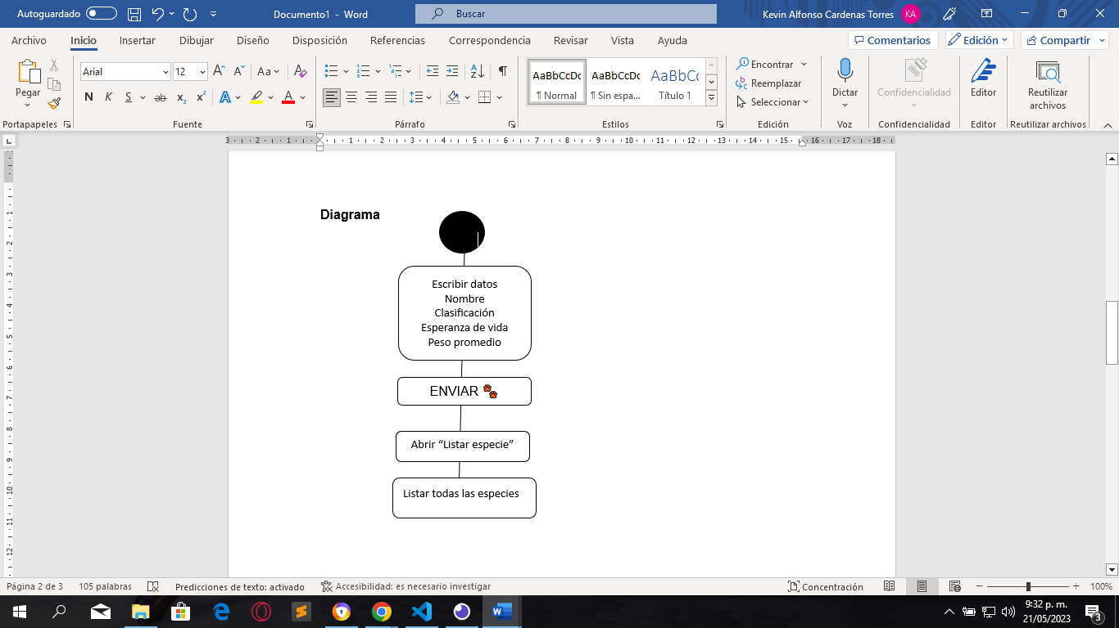

**Mackup**

